二、选择题：本大题共8小题，每小题6分。在每小题给出的四个选项中，第14~18题只有一项是符合题目要求，第19~21题有多项符合题目要求。全部选对的得6分，选对但不全的得3分。有选错的得0分。
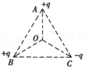
14．图中边长为a的正三角形ABC的三个顶点分别固定三个点电荷+q、+q、﹣q，则该三角形中心O点处的场强为（ ）
A．，方向由c指向O B．，方向由O指向C
C．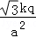，方向由C指向O D．，方向由O指向C
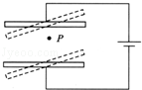
15．如图所示，两平行金属板水平放置并接到电源上，一个带电微粒P位于两板间恰好平衡，现用外力将P固定，然后使两板各绕其中点转过α角，如图中虚线所示，撤去外力，则P在两板间（ ）
A．保持静止 B．水平向左做直线运动
C．向左下方运动
D．不知α角的值无法确定P的运动状态
16．如图所示，某发电机输出功率是100kW，输出电压是250V，从发电机到用户间的输电线总电阻为8Ω，要使输电线上的功率损失为5%，而用户得到的电压正好为220V，求升压变压器和降压变压器原、副线圈匝数比分别是（ ）
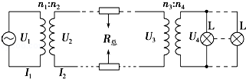

A．16：1 190：11 B．1：16 11：190 C．1：16 190：11 D．16：1 11：190
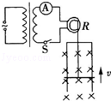
17．如图所示，有一理想变压器，原、副线圈的匝数比为n：1，原线圈接正弦交流电，电压为u=U₀cos 100πt（V），副线圈接有一个交流电流表和一个电动机．电动机线圈电阻为R，当电键S接通后，电流表读数为I，电动机带动一电阻为r、质量为m、长为l的金属杆在光滑的没有电阻的导轨上以速度v匀速上升．下列判断正确的是（ ）
A．电动机两端电压为IR，其消耗的电功率为I²R
B．原线圈中的电流为nI，变压器的输入功率为I²R+mgv，副线圈电流的频率为50 Hz
C．变压器的输入功率为I²R+mgv+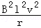
D．电动机的热功率为I²R，副线圈电压的有效值为
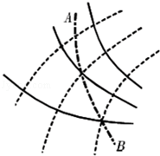
18．如图所示，图中两组曲线中实线代表电场线（方向未画出）、虚线代表等势线，点划线是 一个带电粒子仅在电场力作用下从A到B的运动轨迹，下列说法正确的是（ ）
A．粒子一定带正电 B．粒子的动能一定是越来越大
C．粒子的电势能一定是越来越大
D．A点的电势一定高于B点的电势

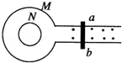
19．如图所示，在匀强磁场中放有平行铜导轨，它与大导线圈M相连接，要使小导线圈N获得顺时针方向的感应电流，则放在导轨中的裸金属棒ab的运动情况是（两导线圈共面位置）（ ）
A．向右匀速运动 B．向左加速运动
C．向右减速运动 D．向右加速运动
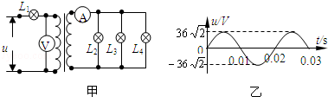
20．如图甲所示，变压器原副线圈的匝数比为3：1，L₁、L₂、L₃、L₄为四只规格均为“9V，6W”的相同灯泡，各电表均为理想交流电表，输入端交变电压u的图象如图乙所示．则以下说法中正确的是（ ）
A．四只灯泡均能正常发光
B．电流表的示数为2A
C．电压表的示数为36V
D．变压器副线圈两端交变电流的频率为50Hz
21．一辆电动观光车蓄电池的电动势为E，内阻不计，当空载的电动观光车以大小为v的速度匀速行驶时，流过电动机的电流为I，电动车的质量为m，电动车受到的阻力是车重的k倍，忽略电动观光车内部的摩擦，则（ ）
A．电动机的内阻为 B．电动机的内阻为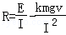
C．电动车的工作效率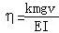 D．电动机的发热效率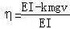
三、非选择题：包括必考题和选考题两部分。第22题~第32题为必考题，每个试题考生都必须做答。第33题~第40题为选考题，考生根据要求做答。
22．（16分）（1）用螺旋测微器测圆柱体的直径时，示数如图甲所示，此示数为 mm，用20分度的游标卡尺测量某物体的厚度时，示数如图乙所示，此示数为 mm．
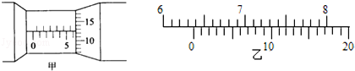
（2）小华、小刚共同设计了图甲所示的实验电路，电路中的各个器材元件的参数为：电池组（电动势约6V，内阻r约3Ω）、电流表（量程2.0A，内阻r_{A}=0.8Ω）、电阻箱R₁（0～99.9Ω）、滑动变阻器R₂（0～R_{t}）、开关三个及导线若干．他们认为该电路可以用来测电源的电动势、内阻和R₂接入电路的阻值．
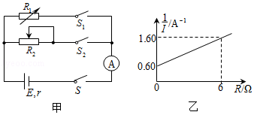
（A）小华先利用该电路准确地测出了R₂接入电路的阻值．
他的主要操作步骤是：先将滑动变阻器滑片调到某位置，接着闭合S、S₂，断开S₁，读出电流表的示数I；再闭合S、S₁，断开S₂，调节电阻箱的电阻值为3.6Ω时，电流表的示数也为I．此时滑动变阻器接入电路的阻值为 Ω．
（B）小刚接着利用该电路测出了电源电动势和内电阻．
①他的实验步骤为：
a．在闭合开关前，调节电阻R₁或R₂至 （选填“最大值”或“最小值”），之后闭合开关S，再闭合 （选填“S₁”或“S₂”）；
b．调节电阻 （选填“R₁”或“R₂”），得到一系列电阻值R和电流I的数据；
c．断开开关，整理实验仪器．
②图乙是他由实验数据绘出的﹣R图象，图象纵轴截距与电源电动势的乘积代表 ，电源电动势E= V，内阻r= Ω．（计算结果均保留两位有效数字）．
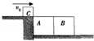
23．（10分）如图所示，两块厚度相同的木块A、B，紧靠着放在光滑的桌面上，其质量分别为2.0kg、0.90kg，它们的下表面光滑，上表面粗糙．另有质量为0.10kg的铅块C（大小可以忽略）以10m/s的速度水平地滑到A的上表面，由于摩擦，铅块C最后停在木块B上，此时B、C的共同速度v=0.5m/s．求木块A的最终速度和铅块C刚滑到B上时的速度．

24．（14分）如图所示，一与水平面成θ=37°角的倾斜导轨下半部分有足够长的一部分（cd、ef虚线之间）处在垂直轨道平面的匀强磁场中，轨道下边缘与一高为h=0.2m光滑平台平滑连接，平台处在磁场外．轨道宽度L=1m，轨道顶部连接一阻值为R=1Ω的电阻，现使一质量m=0.3kg、电阻为r=0.2Ω的导体棒PQ从距磁场上边界l=3m处自由下滑，导体棒始终与导轨接触良好，导轨电阻不计，导体棒离开磁场前恰好达到匀速运动．导体棒离开平台后做平抛运动，落至水平面时的速度方向与水平方向成α=53°角．不计一切摩擦，g取10m/s²．
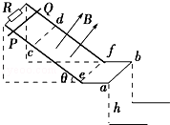
（1）求磁场的磁感应强度的大小；
（2）PQ从距磁场上边界l=3m处自由下滑，请分析进入磁场后的运动情况，并求刚进入磁场时通过电阻R的电流．

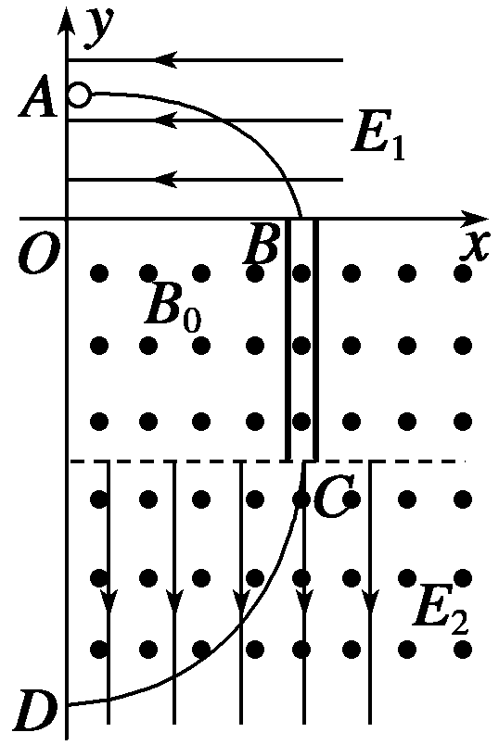
25．（20分）如图所示，竖直平面内的直角坐标系，第一象限有水平向左的匀强电场E₁，第四象限有垂直于纸面向外的匀强磁场，且y<－L处有竖直向下的匀强电场E₂.质量为m的小球自 A(0，L/2)处以v₀的初速度水平抛出，小球到达B(L,0)处时速度方向恰好与x轴垂直．在B处有一内表面粗糙的圆筒，筒内壁与小球间的动摩擦因数为μ，筒直径略大于小球直径，筒长为L，竖直放置．已知小球在离开筒以前就已经匀速，且离开筒后做匀速圆周运动，恰在D(0,2L)处水平进入第三象限．求：(1)E₁∶E₂是多少？
(2)在圆筒内摩擦力做功是多少？

物 理 答 案
14．解：O点是三角形的中心，到三个电荷的距离为r=×a×sin60°=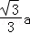，三个电荷在O处产生的场强大小均E₀=k 根据对称性和几何知识得知：两个+q在O处产生的合场强为E₁=k再与﹣q在O处产生的场强合成，得到O点的合场强为E=E₁+E₀=2k=2k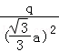=，方向由O指向C．
故选B

15．解：设初状态极板间距是d，旋转α角度后，极板间距变为dcosα，所以电场强度E′=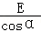，而且电场强度的方向也旋转了α，由受力分析可知，竖直方向仍然平衡，水平方向有电场力的分力，所以微粒水平向左做匀加速直线运动；
故选B．

16．解：输电线损失功率P_{损}=100×10³×5% W=5×10³ W，
所以，输电线电流I₂=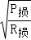=25 A，升压变压器原线圈电流I₁==400 A，
故升压变压器原、副线圈匝数比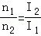=．升压变压器副线圈端电压U₂=U₁=4000 V，
输电线损失电压U_{损}=I₂R_{线}=200 V，降压变压器原线圈电压U₃=U₂﹣U_{损}=3800 V，
故降压变压器原、副线圈匝数比为==．故C正确，ABD错误．
故选：C．
17．解：A、电动机两端电压等于副线圈的电压．由于是非纯电阻，所以不等于IR，其消耗的电功率不等于I²R，故A错误
B、因为原副线圈的匝数比为n，且电流表读数为I，则由理想变压器的原副线圈的电流与匝数成反比得，原线圈的电流为，故B错误
C、电动机线圈电阻为R，所以电动机线圈的热功率P=I²R，金属杆在光滑的没有电阻的导轨上以速度v匀速上升，金属杆受重力和向下的安培力以及向上的拉力，根据能量守恒得：电动机的输出功率P′=mgv+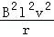所以电动机消耗的功率是I²R+mgv+所以变压器的输入功率为I²R+mgv+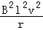，故C正确
D、原线圈接正弦交流电，电压为u=U₀cos 100πt（V），原、副线圈的匝数比为n：1，
所以副线圈电压的有效值为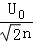，故D错误
故选C．

18．解：A、由图，带电粒子的轨迹向右弯曲，说明粒子所受的电场力大体向右且沿电场线的切线方向，如图．由于电场线的方向不清楚，所以无法判断粒子的电性．故A错误．
B、粒子的速度方向与电场力方向的夹角为锐角，电场力对粒子做正功，粒子的动能一定是越来越大．故B正确．
C、电场力对粒子做正功，粒子的电势能一定是越来越小．故C错误．
D、粒子的电势能减小，但粒子的电性不知道，无法判断电势的高低．故D错误．
故选B
19．解：若要让N中产生顺时针的电流，M必须让N中的磁场“x 减小”或“．增大”所以有以下两个答案．垂直纸面向里的磁场（x），且大小减小，根据楞次定律与法拉第电磁感应定律，则有导体棒向右减速运动．同理，垂直纸面向外的磁场（．）且大小增大，根据楞次定律与法拉第电磁感应定律，则有导体棒向左加速运动，故BC正确，AD错误；
故选BC
20．解：由输入端交变电压u的图象，可求出有效值36V，由原、副线圈匝数之比3：1，可得原、副线圈的电压之比3：1，电流之比1：3，设灯泡两端电压为U，所以U+3U=36V，则U=9V，因此原线圈电压为27V，副线圈电压为9V，四只灯泡均能正常发光．电流表的读数为I=3×A=2A．
A、四只灯泡均能正常发光．故A正确；
B、由上可知，电流表示数为2A，故B正确；
C、原线圈电压为27V，所以电压表的示数为27V，故C错误．
D、变压器副线圈两端交变电流的频率50Hz，故D正确；
故选：ABD．
21．解：A、B、由功能关系EI=kmgv+I²R，所以电动机的内阻为R=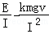，所以A错误B正确；C、电动车的工作效率等于输出功率与总功率之比，即η=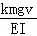，所以C正确；
D、电动机的发热效率η=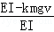，所以D正确．
故选BCD．

22.（1）解：螺旋测微器的固定刻度为6mm，可动刻度为12.5×0.01mm=0.125mm，所以最终读数为6mm+0.125mm=6.125mm．
20分度的游标卡尺，精确度是0.05mm，游标卡尺的主尺读数为63mm，游标尺上第12个刻度和主尺上某一刻度对齐，所以游标读数为12×0.05mm=0.60mm，所以最终读数为：63mm+0.60mm=63.60mm．
故答案为：6.125 63.60
（2）．解：（1）用等值替代法可测出R₂接入电路的阻值，电阻箱的示数等于接入电路的阻值为3.6Ω
（2）要用电阻箱与电流表结合测量电动势与内阻，则要改变电阻箱的值，则
a．在闭合开关前，调节电阻R₁或R₂至最大值，之后闭合开关S，再闭合 S₁．
b．调节电阻 R₁得到一系列电阻值R和电流I的数据；
（3）由闭合电路欧姆定律可得：E=I（R+R_{A}+r），即：=+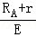；
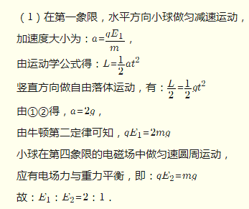
由上式可知：图线的斜率是电动势的倒数，图象的斜率为=，可得E=6.0V；图象纵轴截距与电源电动势的乘积代表电源内阻和电流表的内阻之和；
图线在纵轴上的截距是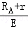=b=0.60
可得；r=2.8Ω；
故答案为：（1）3.6、（2）①最大值、S₁、R₁、②电源内阻和电流表的内阻之和、6.0 2.8

23．解：ABC组成的系统动量守恒，根据动量守恒定律得，
m_{c}v_{c}=m_{a}v_{a}+（m_{b}+m_{c}）v
代入数据解得v_{a}=0.25m/s．
C刚滑上B时，B与A的速度相等，大小等于0.25m/s．根据动量守恒定律得，
m_{c}v_{c}=（m_{a}+m_{b}）v_{a}+m_{c}v_{c}′
解得v_{c}′=2.75m/s．
答：木块A的最终速度为0.25m/s，铅块C刚滑到B上时的速度为2.75m/s．

24．解：（1）设导体棒离开磁场前恰好达到匀速运动时的速度为v₁，由题意知离开平台的水平速度也为v₁．则根据平抛运动的特点：v_{y}=gt，h=gt²，
tanα=．代入数据解得v₁=1.5 m/s
导体棒离开磁场时满足：
mgsinθ=BIL，又E=BLv₁，I=，
代入数据联立解得B=1.2 T．
（2）设导体棒进入磁场时的速度为v，则由机械能守恒定律得
mglsin37°=mv²，所以v==m/s=6 m/s．
这时通过R的电流为I′==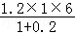=6 A，
而这时安培力F=BI′L=1.2×6×1N=7.2 N
重力的分力mgsin 37°=1.8 N，因此导体棒进入磁场后先做加速度越来越小的减速运动，最终匀速运动，滑上平台后仍匀速运动，离开平台后做平抛运动．
答：（1）磁场的磁感应强度的大小为1.2T；
（2）刚进入磁场时通过电阻R的电流为6A，导体棒进入磁场后先做加速度越来越小的减速运动，最终匀速运动，滑上平台后仍匀速运动，离开平台后做平抛运动．

25．解：

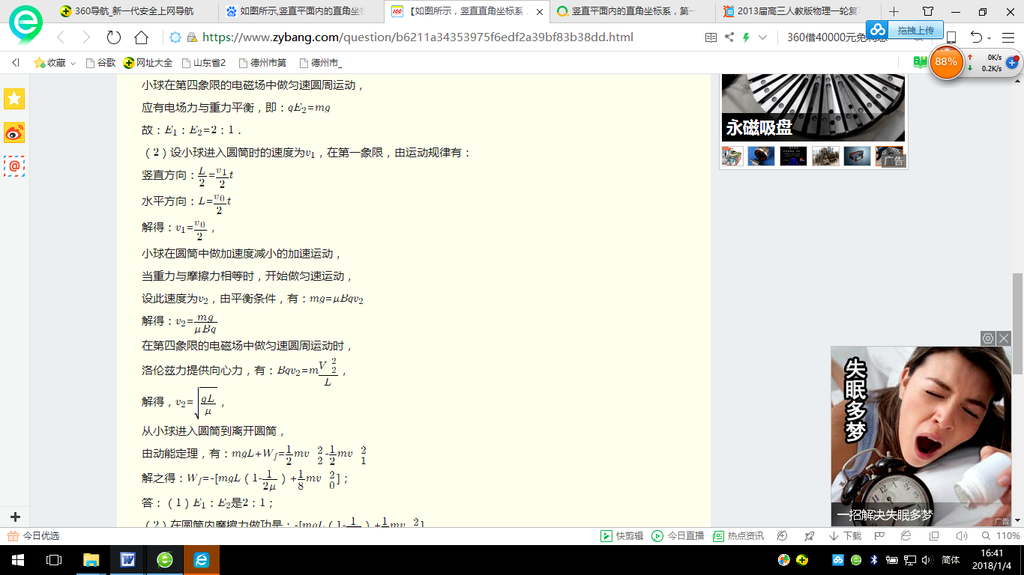

试卷针对练习

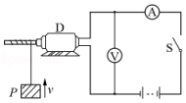
（A）1．如图所示是利用电动机提升重物的示意图，其中D是直流电动机．P是一个质量为m的重物，它用细绳拴在电动机的轴上．闭合开关S，重物P以速度v匀速上升，这时电流表和电压表的示数分别是I=5.0A和U=110V，重物P上升的速度v=0.70m/s．已知该装置机械部分的机械效率为70%，重物的质量m=45kg．下列说法正确的是（ ）
A．电动机消耗的电功率为550 W
B．细绳对重物做功的机械功率为325 W
C．电动机输出的电功率为400 W
D．电动机线圈的电阻为5Ω
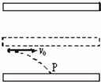
（A）2．如图，一水平放置的平行板电容器充电后，一带电粒子以初速度v₀水平飞入电场，落在下极板的P点．在下列情况下，此带电小球仍以v₀从原处飞入，（不计重力）下列说法正确的是（ ）
A．若在断开电源后将上极板下移一些以减小两板间距离（下极板不动），带电粒子仍落在P点
B．若在断开电源后将上极板下移一些以减小两板间距离（下极板不动），带电粒子落在P点右侧
C．若极板仍与电源相连，将上极板下移一些以减小两板间距离（下极板不动），带电粒子落在P点右侧
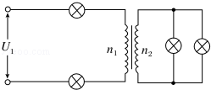
D．若极板仍与电源相连，将上极板下移一些以减小两板间距离（下极板不动），带电粒子落在P点
（B）3．如图，电路中有四个完全相同的灯泡，额定电压均为U．变压器为理想变压器，现在四个灯泡都正常发光，则变压器的匝数比n₁：n₂和电源电压U₁为（ ）
A．1：2 2U B．1：2 4U
C．2：1 4U D．2：1 2U
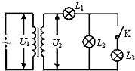
（A）4．如图所示，变压器的原、副线圈的匝数比一定，原线圈的电压为U₁时，副线圈的输出电压为U₂，L₁、L₂、L₃为三只完全相同的电灯，开始时，电键K开启，然后当电键K闭合时（ ）

A．电压U₁不变，U₂变大 B．电灯L₁变亮，L₂变暗
C．电灯L₁变暗，L₂变亮 D．原线圈中的电流变小

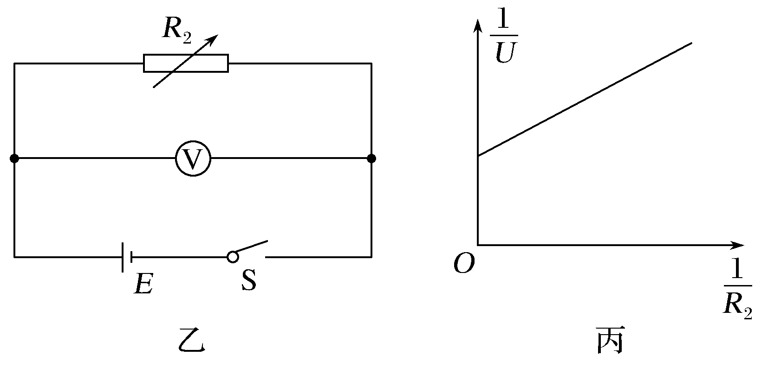
（A）5.某研究小组收集了两个电学元件；电阻R₀(约为2 kΩ)和手机中的锂电池(电动势E标称值为3.7 V，允许最大放电电流为100 mA)。实验室备有如下器材：
A．电压表V(量程3 V，电阻R_{V}约为4.0 kΩ)
B．电流表A₁(量程100 mA，电阻R_{A1}约为5 Ω)
C．电流表A₂(量程2 mA，电阻R_{A2}约为50 Ω)
D．滑动变阻器R₁(0～40 Ω，额定电流1 A)
E．电阻箱R₂(0～999.9 Ω)
F．开关S一只、导线若干

(1)为了测定电阻R₀的阻值，小明设计了一电路，如图甲所示为其对应的实物图，图中的电流表A应选________(填“A₁”或“A₂”)。
(2)为测量锂电池的电动势E和内阻r，小红设计了如图乙所示的电路图。根据测量数据作出－图象，如图丙所示。若该图线的斜率为k，纵轴截距为b，则该锂电池的电动势E＝________，内阻r＝________(用k、b和R₂表示)。

（B）6．如图所示，相距为d、板间电压为U₀的平行金属板间有方向垂直纸面向里、磁感应强度大小为B₀的匀强磁场：Op和x轴的夹角α=45⁰，在POy区域内有垂直纸面向外的匀强磁场，Pox区域内有沿着x轴正方向的匀强电场，场强大小为E：一质量为m、电荷量为q的正离子沿平行与金属板、垂直磁场方向射入板间并做匀速直线运动，从坐标为（0，L）的a点垂直y轴进入磁场区域，从OP上某点沿y轴负方向离开磁场进入电场，不计离子的重力，求：
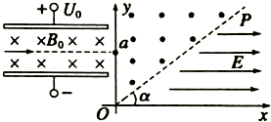
（1）离子在平行金属板间的运动速度v₀；
（2）Poy区域内匀强磁场的磁感应强度B；
（3）离子打在x轴上对应点的坐标．

（C）7．如图甲所示，M、N为竖直放置彼此平行的两块平板，板间距离为d，两板中央各有一个小孔O、O′正对，在两板间有垂直于纸面方向的磁场，磁感应强度随时间的变化如图乙所示，设垂直纸面向里的磁场方向为正方向。有一群正离子在t＝0时垂直于M板从小孔O射入磁场。已知正离子质量为m、带电荷量为q，正离子在磁场中做匀速圆周运动的周期与磁感应强度变化的周期都为T₀，不考虑由于磁场变化而产生的电场的影响。求：
(1)磁感应强度B₀的大小；
(2)要使正离子从O′孔垂直于N板射出磁场，正离子射入磁场时的速度v₀的可能值。
